2025年度重庆市生态文明传播指数排行榜及分析解读

一、引言
党的十八大以来，党和国家对生态文明建设高度重视，大力推进生态文明理论创新、实践创新、制度创新，推动生态环境保护发生历史性、转折性、全局性变化，美丽中国建设迈出重大步伐。重庆市作为中国西南地区的重要城市，率先展开生态文明传播，提高公众环保意识，推动生态文明理念深入人心。目前，重庆市正在建设线上线下一体化的生态文明传播矩阵。在线上传播空间，中央媒体、行业媒体、区县融媒体及区县生态环境政务新媒体等各级各类媒体围绕生态文明传播的16个核心主题展开报道，16个主题包括美丽中国、综合治理、绿色发展、"双碳"、和谐共生、长江生态、绿水青山、制度建设、资源节约、污染防治攻坚战、清洁能源、国家公园、环保督察、生物多样性、生态红线以及低碳经济。在线下传播空间，各区县生态环境局主要围绕五类主题活动（六五环境日、8·15全国生态日、志愿服务活动、环保设施向公众开放活动、美丽重庆六进活动）开展线下宣传，打通从线上媒体传播到线下行为引导的传播链条。
横看成岭侧成峰，远近高低各不同。2025年重庆市生态文明传播工作究竟做了什么，效果如何？对这一问题的回答既要有"向中靠拢"的核心意识，围绕习近平生态文明思想、中央重要文件精神以及国家、市委、市政府的工作要求，考察重庆市39个地区媒体报道及宣传活动是否较为平均地体现生态文明传播的思想理念、核心主题；又要有"向上管理"和"向下负责"的全局意识，既要有意识地向上联系中央媒体及行业媒体向全市乃至全国推广本地优秀生态文明传播案例，又要向下调动市级及区县媒体及本地宣传活动的传播与引导作用；还要有"向前提速"的发展意识，注重报道发布及活动宣传的常态化长效化，努力提升更新频率与运营水平。
基于以上三大理念，本报告综合中央媒体传播指数、行业媒体传播指数、市级媒体传播指数、公众行为引导指数四大维度分三个方面（报道/活动数量、主题丰富度、传播速度）共计12个指标的测算情况，对重庆市39个地区的生态文明传播状况进行排名，形成2025年度重庆市生态文明传播指数排行榜。需要说明的是，2025年统计口径将江北区、渝北区合并入两江新区统计，共39个统计单元。
排行榜旨在通过公开透明的竞争机制，激励各区县更加重视生态文明传播工作，以各项指数得分为依据，对症下药、精准施策，体现向中靠拢、向上管理、向下负责、向前提速的工作要求，提高生态文明宣传的传播广度、传播精度、传播速度，为重庆市生态文明建设事业贡献力量。

二、重庆市生态文明传播指数排行榜总体得分及解读
表 2-1 2025 年度重庆市生态文明传播指数综合排行榜
排名 | 区县 | 中央媒体传播指数 | 行业媒体传播指数 | 市级媒体传播指数 | 公众行为引导指数 | 综合得分
1 | 两江新区 | 90.95 | 95.00 | 82.64 | 80 | 89.62
2 | 南岸区 | 92.18 | 86.00 | 76.33 | 80 | 87.04
3 | 长寿区 | 95.00 | 79.17 | 77.20 | 80 | 86.87
4 | 涪陵区 | 86.66 | 80.80 | 82.31 | 80 | 83.88
5 | 渝中区 | 84.54 | 85.67 | 81.26 | 80 | 83.88
6 | 万州区 | 79.05 | 84.99 | 69.08 | 80 | 79.13
7 | 开州区 | 82.00 | 82.82 | 60.00 | 80 | 78.71
8 | 北碚区 | 72.36 | 90.68 | 78.30 | 80 | 78.60
9 | 永川区 | 78.79 | 79.06 | 74.53 | 80 | 78.34
10 | 梁平区 | 79.44 | 78.00 | 72.19 | 80 | 78.05
11 | 江津区 | 79.86 | 75.31 | 72.95 | 80 | 77.70
12 | 南川区 | 78.64 | 70.45 | 74.52 | 80 | 76.11
13 | 石柱县 | 74.10 | 73.80 | 83.21 | 80 | 75.98
14 | 巫山县 | 73.68 | 75.86 | 80.55 | 80 | 75.89
15 | 九龙坡区 | 72.57 | 76.05 | 81.13 | 80 | 75.47
16 | 云阳县 | 72.95 | 76.32 | 79.44 | 80 | 75.47
17 | 奉节县 | 72.08 | 76.36 | 79.55 | 80 | 75.06
18 | 荣昌区 | 77.04 | 70.69 | 71.16 | 80 | 74.87
19 | 武隆区 | 70.11 | 75.92 | 81.29 | 80 | 74.23
20 | 黔江区 | 72.52 | 73.53 | 76.98 | 80 | 74.19
21 | 城口县 | 70.24 | 72.34 | 84.01 | 80 | 73.81
22 | 合川区 | 70.58 | 72.39 | 80.46 | 80 | 73.46
23 | 巴南区 | 70.33 | 77.66 | 72.48 | 80 | 73.45
24 | 潼南区 | 72.69 | 72.46 | 72.90 | 80 | 73.40
25 | 丰都县 | 71.88 | 72.61 | 73.91 | 80 | 73.18
26 | 秀山县 | 75.16 | 62.86 | 73.56 | 80 | 72.33
27 | 大渡口区 | 69.32 | 71.18 | 78.16 | 80 | 72.18
28 | 忠县 | 68.94 | 72.54 | 74.87 | 80 | 71.84
29 | 铜梁区 | 64.71 | 80.32 | 73.43 | 80 | 71.45
30 | 大足区 | 69.45 | 69.43 | 74.75 | 80 | 71.30
31 | 綦江区 | 69.02 | 68.05 | 76.98 | 80 | 71.07
32 | 彭水县 | 66.97 | 70.66 | 77.76 | 80 | 70.81
33 | 万盛经开区 | 63.23 | 75.62 | 80.98 | 80 | 70.67
34 | 酉阳县 | 68.55 | 64.77 | 80.72 | 80 | 70.58
35 | 科学城重庆高新区 | 65.18 | 62.41 | 93.69 | 80 | 70.25
36 | 沙坪坝区 | 62.38 | 75.04 | 73.66 | 80 | 69.00
37 | 巫溪县 | 62.62 | 66.10 | 84.21 | 80 | 68.47
38 | 璧山区 | 60.12 | 69.23 | 78.49 | 80 | 67.14
39 | 垫江县 | 62.05 | 61.17 | 79.65 | 80 | 66.26

注：1. 综合得分 = 中央媒体传播指数 × 50% + 行业媒体传播指数 × 25% + 市级媒体传播指数 × 15% + 公众行为引导指数 × 10%。
2. 各一级指数下含报道数量（40%）、主题丰富度（30%）、传播速度（30%）三个二级指标的加权得分。
3. 公众行为引导指数因 2025 年度线下宣传活动数据待重庆市生态环境局协调各区县上报后填入，本期暂取统一值 80 分。

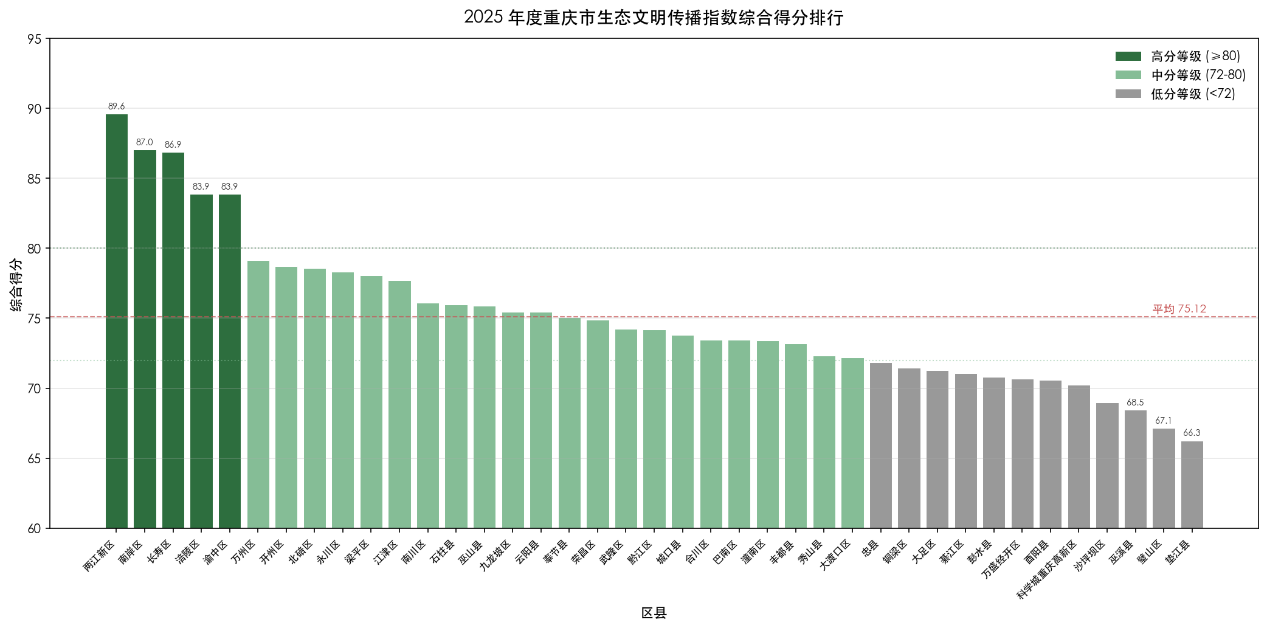
图 2-1 2025 年度 39 区县综合得分排行（按梯队着色）

（一）整体情况分析
从整体来看，各区县关于生态文明传播的得分存在较大的差异。最高分"两江新区"达到了89.62分，而最低分"垫江县"为66.26分，两者之间的分差达到了23.36分。这种显著的差异表明，各区县在生态文明传播方面的努力程度和效果存在明显的差异。
从得分的分布来看，大部分区县的得分集中分布在72分至80分之间，共有22个区县（占总区县数的56%）落在这个区间内。这表明，大部分区县在生态文明传播方面都有一定的基础，但尚未达到高水平。同时，也有少数区县得分较高或较低，据此可以将各区县生态文明传播状况划分为高分等级、中分等级和低分等级。
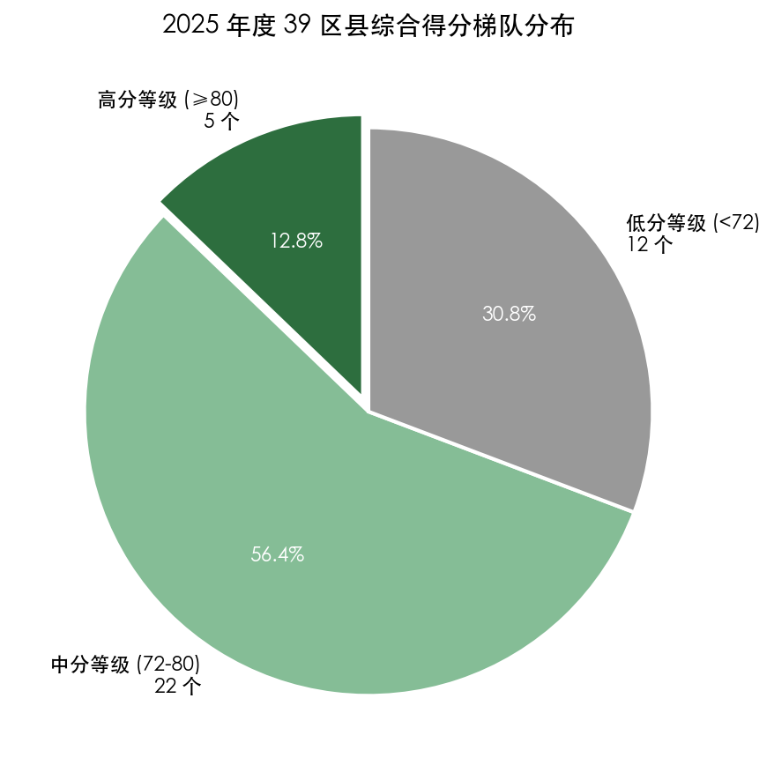
图 2-2 2025 年度综合得分梯队分布

（二）排名分布分析
高分等级：总分在80分以上的区县有5个，分别是两江新区（89.62）、南岸区（87.04）、长寿区（86.87）、涪陵区（83.88）、渝中区（83.88）。这些区县的生态文明传播工作较为出色，具有较高的传播力和引导力。
中分等级：总分在72分至80分之间的区县有22个，这些区县在生态文明传播方面表现中等，有一定的传播效果但仍有提升空间，如万州区（79.13）、开州区（78.71）、北碚区（78.60）等。
低分等级：总分在72分以下的区县有12个，如巫溪县（68.47）、璧山区（67.14）、垫江县（66.26）等。这些区县在生态文明传播方面相对较弱，需要加大投入和力度。

（三）区域差异分析
不同区县在生态文明传播方面的表现存在显著的区域差异。两江新区作为重庆市的国家级新区，通过整合江北、渝北区域资源，在生态文明传播方面表现突出，位居榜首。中心城区的南岸区、渝中区在总分上表现良好，说明中心城区在生态文明传播方面有一定的基础。而部分非中心城区如沙坪坝区、巫溪县、垫江县、璧山区等，可能与其地理位置、经济发展水平、媒体资源密度等因素有关，故处于总榜单的末位区段。

（四）平均值分析
重庆市39个地区的总分平均值为75.12，中位数为74.19，标准差为5.40。平均数衡量一组数据的平均水平，中位数是处于中间位置上的数，衡量数据的离散程度。两者差异较小（仅0.93分），说明数据基本呈对称分布，没有左偏或者右偏的现象。标准差是衡量数据分散程度的一个重要指标，它反映了数据点相对平均值的离散程度。标准差为5.40，意味着大多数数据值集中在均值75.12附近。由此可见，各区县的生态文明传播发展状况大致在一定范围之内，存在少数偏高与偏低区县，但呈现出相对均衡和平稳的发展态势。
（1）高于平均值
排名前16位的区县（两江新区到云阳县）的总分均高于区县平均值，说明这些区县在生态文明传播方面做得相对较好，具有较强的传播力和引导力。
（2）接近平均值
排名17到19的区县（奉节县、荣昌区、武隆区）的总分接近区县平均值，说明这些区县在生态文明传播方面有一定的基础和成效，但仍有提升的空间。
（3）低于平均值
排名20到39的区县（黔江区到垫江县）的总分低于区县平均值，说明这些区县在生态文明传播方面还有较大的提升空间，需要加大传播力度和投入。

三、重庆市生态文明传播指数排行榜单项得分及解读

（一）指标维度说明
1.一级指标
中央媒体传播指数：这一指标主要衡量的是中央媒体的报道情况。
行业媒体传播指数：这一指标主要衡量的是行业媒体的报道情况。
市级媒体传播指数：这一指标主要衡量的是市级媒体的报道情况，的生态文明传播类报道情况。
公众行为引导指数：这一指标主要衡量的是宣传活动的举办情况。
2.二级指标
报道数量/活动数量：考察各区县各级各类媒体报道及线下宣传活动的传播规模。
报道主题丰富度/活动主题丰富度：评估传播内容与生态文明传播主题的匹配程度，考察各区县报道是否较为平均地覆盖到美丽中国、综合治理等16个核心主题，以及线下宣传活动是否较为平均地覆盖到六五环境日等5项重要活动。
报道传播速度/活动传播速度：衡量报道发布及活动举办的速度。在信息时代，快速传播对于抢占舆论制高点至关重要。

（二）总体情况分析
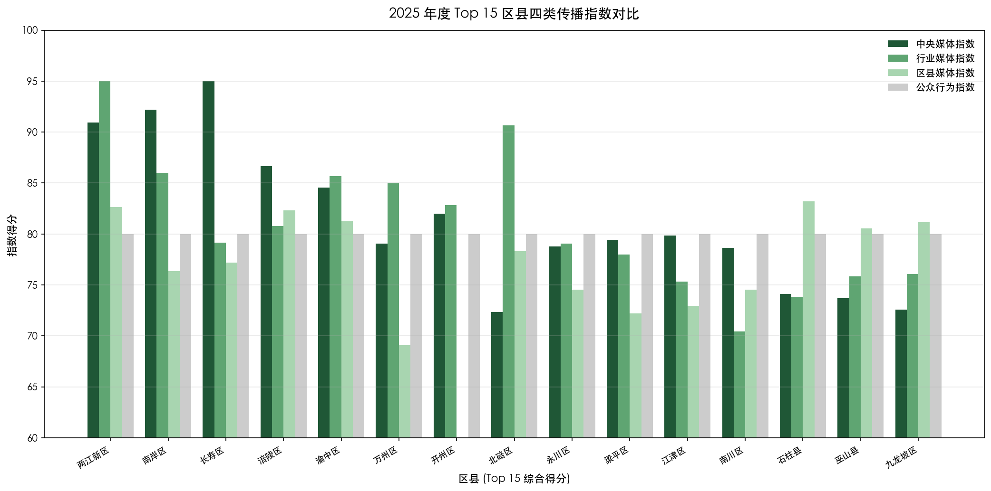
图 3-1 2025 年度 Top 15 区县四类传播指数对比

1.传播规模方面
各个区县在中央媒体、行业媒体及市级媒体报道数量上的得分平均值分别为70.23、70.92、71.87。在中央媒体报道量方面，长寿区和两江新区得分最高，分别为95和92.65；在行业媒体报道量方面，两江新区和北碚区得分最高，分别为95和86.92；在市级媒体报道量方面，科学城重庆高新区和涪陵区得分最高，分别为95和79.69；在宣传活动举办量方面，因2025年度线下活动数据待生态环境局上报，本指数暂取统一值80分。
2.传播内容方面
各个区县在中央媒体、行业媒体及市级媒体报道主题丰富度上的得分平均值分别为81.09、83.63、90.35，说明市级媒体报道能够较为平均地覆盖到多个生态文明传播主题。在中央媒体报道丰富度方面，南岸区和长寿区得分最高，分别为95和95；在行业媒体报道丰富度方面，两江新区和南岸区得分最高，分别为95和95；在市级媒体报道丰富度方面，两江新区和北碚区得分最高，分别为95和95。
3.传播速度方面
各个区县在中央媒体、行业媒体及市级媒体报道更新速度上的得分平均值分别为70.4、71.66、71.89，表明各区县能够做到持续、高频地发布生态文明传播主题报道。在中央媒体报道速度方面，长寿区和两江新区得分最高，分别为95和93.39；在行业媒体报道速度方面，两江新区和北碚区得分最高，分别为95和91.38；在市级媒体报道速度方面，科学城重庆高新区和涪陵区得分最高，分别为95和79.68。
4.总体状况
两江新区以总分89.62分位居榜首，显示出其在生态文明传播方面的全面优势。其他区县得分差异较大，但整体呈对称分布，说明各区县在生态文明传播方面既有亮点也有不足。从总体趋势来看，大部分区县在中央媒体报道及行业媒体报道方面表现较好，但在市级媒体报道及宣传活动举办方面还有较大提升空间。各区县需要进一步加强内容创新、渠道拓展以及活动运营等方面的工作。

四、重庆市生态文明传播指数排行榜等级差异及解读

（一）高分等级（80分及以上 5个）
（1）两江新区：行业媒体表现优异、市级媒体覆盖广泛；各项指标均衡发展。
（2）南岸区：中央媒体报道量及主题丰富度突出、行业媒体表现优异；各项指标均衡发展。
（3）长寿区：中央媒体报道量及主题丰富度突出；各项指标均衡发展。
（4）涪陵区：中央媒体报道量及主题丰富度突出；各项指标均衡发展。
（5）渝中区：中央媒体报道量及主题丰富度突出、市级媒体覆盖广泛；各项指标均衡发展。

（二）中分等级（72-80分 22个）
（6）万州区：市级媒体报道量不足、市级媒体传播速度偏慢。可结合本地生态特色策划专题报道，提升媒体覆盖广度。
（7）开州区：市级媒体报道量不足、市级媒体主题分布不均、市级媒体传播速度偏慢。可结合本地生态特色策划专题报道，提升媒体覆盖广度。
（8）北碚区：中央媒体报道量有待提高、中央媒体传播速度偏慢。可结合本地生态特色策划专题报道，提升媒体覆盖广度。
（9）永川区：市级媒体报道量不足、市级媒体传播速度偏慢。可结合本地生态特色策划专题报道，提升媒体覆盖广度。
（10）梁平区：市级媒体报道量不足、市级媒体传播速度偏慢。可结合本地生态特色策划专题报道，提升媒体覆盖广度。
（11）江津区：市级媒体报道量不足、市级媒体传播速度偏慢。可结合本地生态特色策划专题报道，提升媒体覆盖广度。
（12）南川区：行业媒体报道量偏少、行业媒体传播速度偏慢、市级媒体报道量不足。可结合本地生态特色策划专题报道，提升媒体覆盖广度。
（13）石柱县：中央媒体报道量有待提高、中央媒体传播速度偏慢。可结合本地生态特色策划专题报道，提升媒体覆盖广度。
（14）巫山县：中央媒体主题丰富度集中、行业媒体报道量偏少、行业媒体传播速度偏慢。可结合本地生态特色策划专题报道，提升媒体覆盖广度。
（15）九龙坡区：中央媒体报道量有待提高、中央媒体传播速度偏慢、行业媒体报道量偏少。可结合本地生态特色策划专题报道，提升媒体覆盖广度。
（16）云阳县：中央媒体报道量有待提高、中央媒体传播速度偏慢、行业媒体报道量偏少。可结合本地生态特色策划专题报道，提升媒体覆盖广度。
（17）奉节县：中央媒体报道量有待提高、中央媒体传播速度偏慢。可结合本地生态特色策划专题报道，提升媒体覆盖广度。
（18）荣昌区：中央媒体报道量有待提高、中央媒体传播速度偏慢、行业媒体报道量偏少。可结合本地生态特色策划专题报道，提升媒体覆盖广度。
（19）武隆区：中央媒体主题丰富度集中。可结合本地生态特色策划专题报道，提升媒体覆盖广度。
（20）黔江区：中央媒体报道量有待提高、中央媒体传播速度偏慢、行业媒体报道量偏少。可结合本地生态特色策划专题报道，提升媒体覆盖广度。
（21）城口县：中央媒体报道量有待提高、中央媒体传播速度偏慢、行业媒体报道量偏少。可结合本地生态特色策划专题报道，提升媒体覆盖广度。
（22）合川区：中央媒体报道量有待提高、中央媒体传播速度偏慢、行业媒体报道量偏少。可结合本地生态特色策划专题报道，提升媒体覆盖广度。
（23）巴南区：中央媒体报道量有待提高、中央媒体传播速度偏慢、市级媒体报道量不足。可结合本地生态特色策划专题报道，提升媒体覆盖广度。
（24）潼南区：中央媒体报道量有待提高、中央媒体传播速度偏慢、行业媒体报道量偏少。可结合本地生态特色策划专题报道，提升媒体覆盖广度。
（25）丰都县：中央媒体报道量有待提高、中央媒体传播速度偏慢、行业媒体报道量偏少。可结合本地生态特色策划专题报道，提升媒体覆盖广度。
（26）秀山县：行业媒体报道量偏少、行业媒体主题覆盖偏窄、行业媒体传播速度偏慢。可结合本地生态特色策划专题报道，提升媒体覆盖广度。
（27）大渡口区：中央媒体报道量有待提高、中央媒体传播速度偏慢、行业媒体报道量偏少。可结合本地生态特色策划专题报道，提升媒体覆盖广度。

（三）低分等级（72分以下 12个）
（28）忠县：中央媒体报道量有待提高、中央媒体传播速度偏慢、行业媒体报道量偏少。各项指标得分偏低，建议加大媒体投放力度，联合市级媒体与行业媒体策划专题宣传。
（29）铜梁区：中央媒体报道量有待提高、中央媒体主题丰富度集中、中央媒体传播速度偏慢。各项指标得分偏低，建议加大媒体投放力度，联合市级媒体与行业媒体策划专题宣传。
（30）大足区：中央媒体报道量有待提高、中央媒体传播速度偏慢、行业媒体报道量偏少。各项指标得分偏低，建议加大媒体投放力度，联合市级媒体与行业媒体策划专题宣传。
（31）綦江区：中央媒体报道量有待提高、中央媒体传播速度偏慢、行业媒体报道量偏少。各项指标得分偏低，建议加大媒体投放力度，联合市级媒体与行业媒体策划专题宣传。
（32）彭水县：中央媒体报道量有待提高、中央媒体主题丰富度集中、中央媒体传播速度偏慢。各项指标得分偏低，建议加大媒体投放力度，联合市级媒体与行业媒体策划专题宣传。
（33）万盛经开区：中央媒体报道量有待提高、中央媒体主题丰富度集中、中央媒体传播速度偏慢。各项指标得分偏低，建议加大媒体投放力度，联合市级媒体与行业媒体策划专题宣传。
（34）酉阳县：中央媒体报道量有待提高、中央媒体传播速度偏慢、行业媒体报道量偏少。各项指标得分偏低，建议加大媒体投放力度，联合市级媒体与行业媒体策划专题宣传。
（35）科学城重庆高新区：中央媒体报道量有待提高、中央媒体主题丰富度集中、中央媒体传播速度偏慢。各项指标得分偏低，建议加大媒体投放力度，联合市级媒体与行业媒体策划专题宣传。
（36）沙坪坝区：中央媒体报道量有待提高、中央媒体主题丰富度集中、中央媒体传播速度偏慢。各项指标得分偏低，建议加大媒体投放力度，联合市级媒体与行业媒体策划专题宣传。
（37）巫溪县：中央媒体报道量有待提高、中央媒体主题丰富度集中、中央媒体传播速度偏慢。各项指标得分偏低，建议加大媒体投放力度，联合市级媒体与行业媒体策划专题宣传。
（38）璧山区：中央媒体报道量有待提高、中央媒体主题丰富度集中、中央媒体传播速度偏慢。各项指标得分偏低，建议加大媒体投放力度，联合市级媒体与行业媒体策划专题宣传。
（39）垫江县：中央媒体报道量有待提高、中央媒体主题丰富度集中、中央媒体传播速度偏慢。各项指标得分偏低，建议加大媒体投放力度，联合市级媒体与行业媒体策划专题宣传。

五、相关策略建议
总体来看，各区县在生态文明传播的报道与活动规模、主题丰富度以及传播速度方面，虽然综合水平有高有低，但单项水平突出的账号为数不少，这充分说明重庆市对于生态文明建设的重视以及传播工作取得一定成果。然而，也必须清醒地认识到，尽管整体表现不俗，但仍有部分区县在媒体报道及活动宣传的各个方面存在短板。这些短板不仅限制了这些区县生态文明传播工作的进一步发展，也影响了生态文明建设的整体推进。
在未来，重庆市可在以下几个方面持续发力，助力生态文明传播工作更上一层台阶：
1.明确宣传重心。本榜单经过对《论坚持人与自然和谐共生》《习近平生态文明思想学习纲要》《习近平关于社会主义生态文明建设论述摘编》等重要学习材料以及中共中央、国务院印发的《关于加快推进生态文明建设的意见》等重要文件的梳理，结合专家推选和打分，归纳得到当前生态文明传播的16个核心主题。各区县应"向中靠拢"，组织学习相关文件及市委、市生态环境局的宣传工作要求，在今后的工作中力求围绕生态文明传播的核心主题展开宣传报道。
2.加大传播力度。对于排名靠后的区县，应加大在各级各类媒体平台上的传播力度，包括"向上管理"联系中央媒体、行业媒体推广本区县典型生态文明传播案例，以及"向下负责"落实本地宣传活动的举办工作，提高媒体报道及活动的传播速度与质量，以吸引更多公众的关注和参与。
3.提升传播速度。当前，部分区县的线上媒体报道尚未实现持续性地发布和更新，且线下宣传活动举办具有"节庆式"特征，各区县宣传工作"向前提速"刻不容缓。未来应制定相关工作要求，鼓励各区县在保证内容质量的情况下，及时、按时、持续、高频地发布相关报道，定期开展生态文明传播系列主题活动，推进生态文明传播工作的常态化和长效化。
4.持续监测与评估。建立持续监测与评估机制，定期对各区县在微信和微博平台上的生态文明传播情况进行评估和反馈，以便及时调整和优化传播策略。

